D5230 Scheda creata il 7 agosto 2026
Descrizione storico-bibliografica
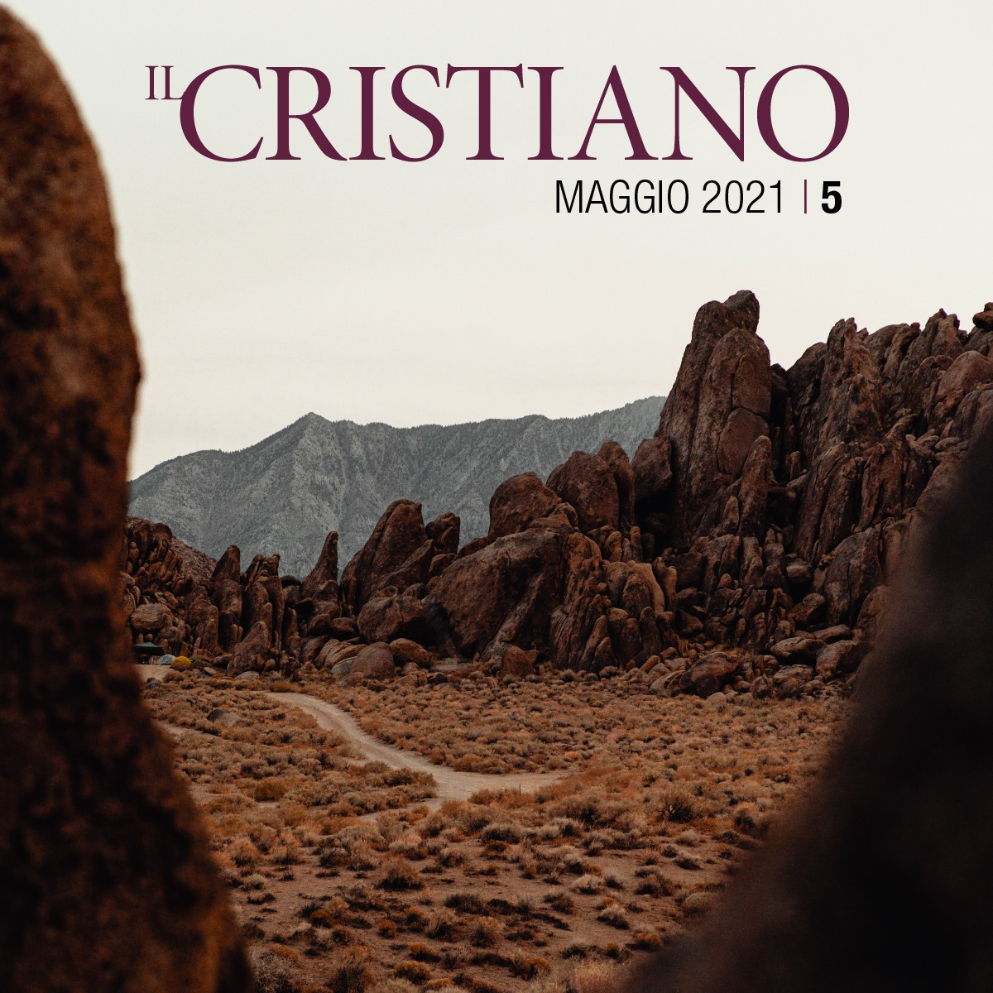Il *cristiano. - Anno 1, n. 1 (aprile 1888)- . - Acqui : Tip. G. Ambrosini, 1888- . - volumi : ill. ; 24. cm. ((Mensile. - Il complemento del titolo varia: periodico evangelico mensile di edificazione e missione (1946); periodico mensile di edificazione e di informazione. – Il luogo di pubblicazione e il tipografo variano: Milano : Tip. G. Pizzi (1895); Bologna : Tip. Azzoguidi (1946); Cesena : A.S.P.E.; Roma (1969); Chieti Scalo : A.S.P.E. – Disponibile anche online per gli abbonati. - CUBI 182388. - BNI 1888-4165. - ISSN 0394-0284. - CFI0344401; LO10735377; UBO4719742; NAP0556104; NAP0420889
Soggetto: Chiesa metodista – Italia – Periodici
Copia digitale: 1888-

Informazioni storico-bibliografiche
Il 1° aprile 1888 usciva il primo numero de Il Cristiano. John Anderson, missionario inviato in Italia dalle Assemblee del Regno Unito, fu guidato dal Signore a creare questo strumento di collegamento fra le comunità del movimento di risveglio “dei Fratelli” esistenti allora sul territorio italiano. Così scrisse John Anderson nel suo primo editoriale:
“Non presentiamo alcun programma particolareggiato, perché il carattere del nostro periodico si desumerà facilmente dagli articoli che seguono, cioè varietà di materia, affine d’istruire ed edificare nella verità. Il nome che porta il periodico è il più semplice quantunque ancora poco inteso, - nome che viene giustificato dallo scopo che ci siamo prefissi. Fidandoci di Colui che, salito in alto, dà ognora doni agli uomini, promettiamo umilmente di fare tutto ciò che aspetta a noi, onde rendere il periodico degno della sua missione”.
Dal primo numero fino ad oggi, sotto la testata in copertina, sono state riportate le parole dell’apostolo Pietro: “Se uno soffre come cristiano, non se ne vergogni, anzi glorifichi Dio” (1 P 4:16). Questo testo biblico ci ricorda che il nome di “cristiano” non è un’etichetta, ma una scelta di vita per la quale si è pronti ad affrontare senza vergogna ogni difficoltà, ogni sofferenza, ogni persecuzione e nella quale l’unico obiettivo è quello di glorificare Dio, vivendo davvero come discepoli di Cristo. Il CRISTIANO non ha mai avuto né una sede né una struttura redazionale fisse e centralizzate, ma ha traslocato di città in città, seguendo i diversi fratelli chiamati ad essere responsabili nella redazione e nell’amministrazione. Considerando questo, non possiamo non pensare con riconoscenza alla fedeltà del Signore in questi tanti anni. L’attuale direttore responsabile de IL CRISTIANO è il fratello Paolo Moretti dell’Assemblea di Anghiari (AR).
Con soli 21 euro per l’Italia e 30 euro per l’estero “IL CRISTIANO” offre ogni mese 48 pagine di letture con rubriche varie di studio biblico, di attualità e di notizie dall’Italia e dal mondo. Nell’abbonamento è incluso l’accesso al sito web che offre la possibilità di consultare un archivio che raccoglie ben 133 anni di pubblicazioni.
Per sapere come abbonarsi vai all’indirizzo:
www.ilcristiano.it/contattaci
https://www.chiesaevangelicadifoggia.it/il-cristiano/

Note e riferimenti bibliografici
- Marco Novarino, Le riviste evangeliche dalla metà dell’800 all’avvento del fascismo. In: Riforma.it, 14 Ottobre 2025
- La riforma nell'Italia del primo Novecento : gruppi e riviste di ispirazione evangelica / Laura Demofonti. - Roma : Edizioni di storia e letteratura, 2003

